第二次实验文档

温馨提示，以下每一步都可以写一些心得体会

**基础部分（必选）**

任务1完成截图：

在html中引入css：<link href="css/style.css" type="text/css" rel="stylesheet" />

在html中引入script：<script src="js/index.js"></script>

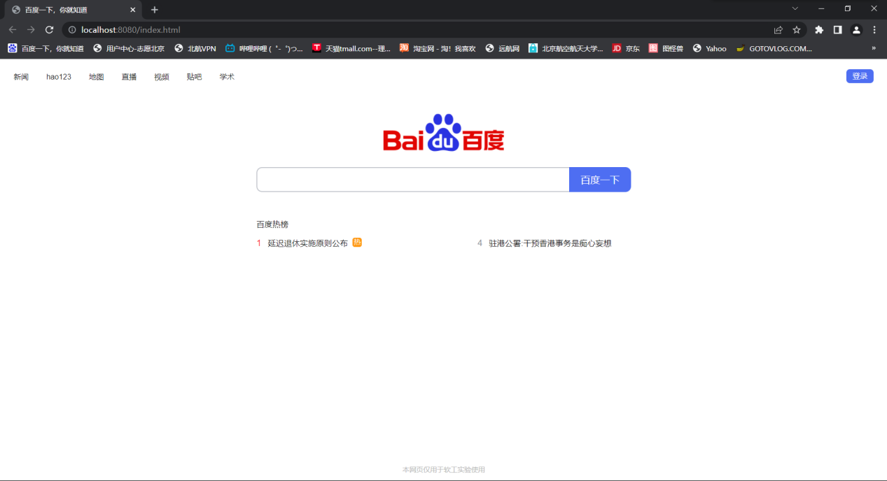

任务2搜索框为空的截图：

在js文件中通过alert函数实现弹窗功能，主要通过一个判断来进行空与非空的选择。

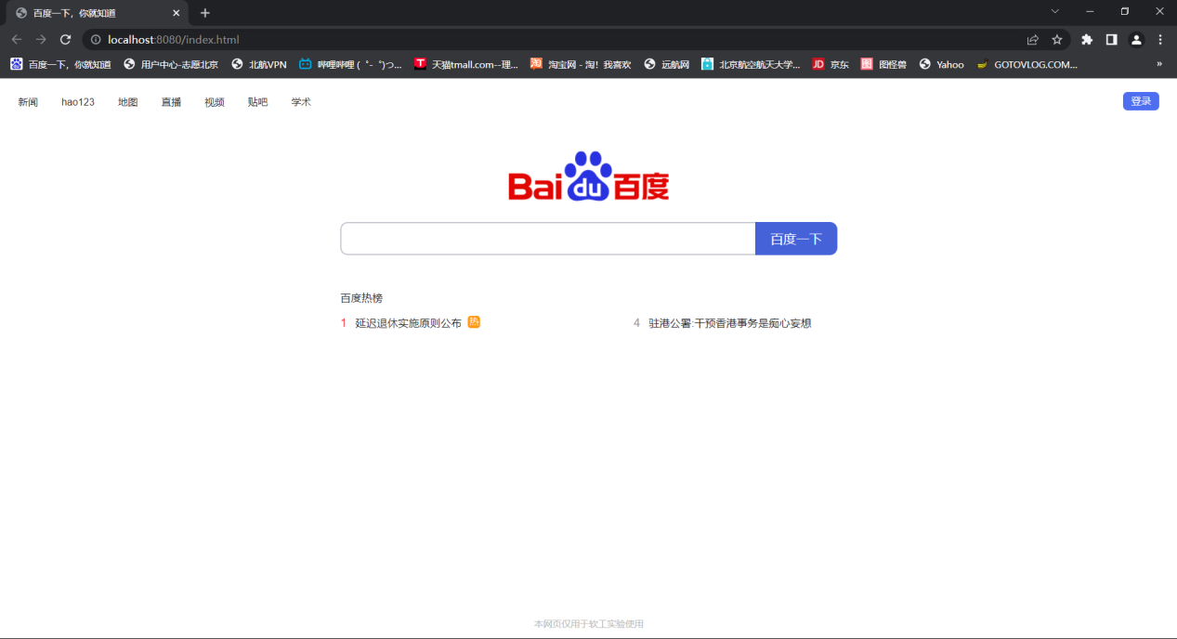

任务2点击后的截图：

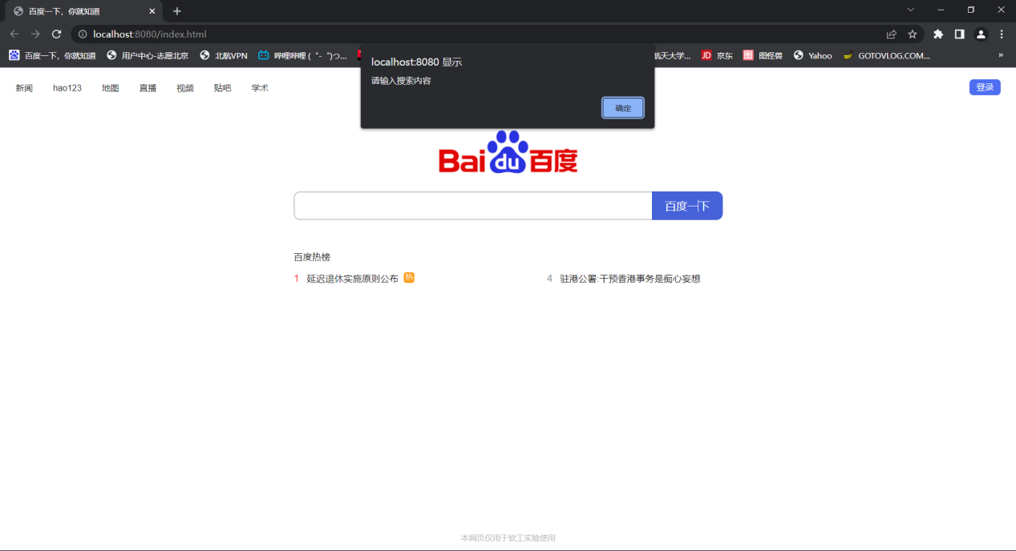

任务2搜索框有内容的截图：

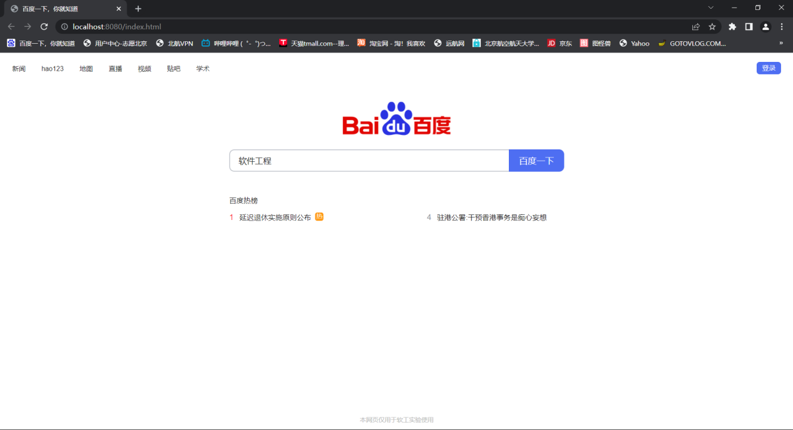

任务2再次点击后的截图：

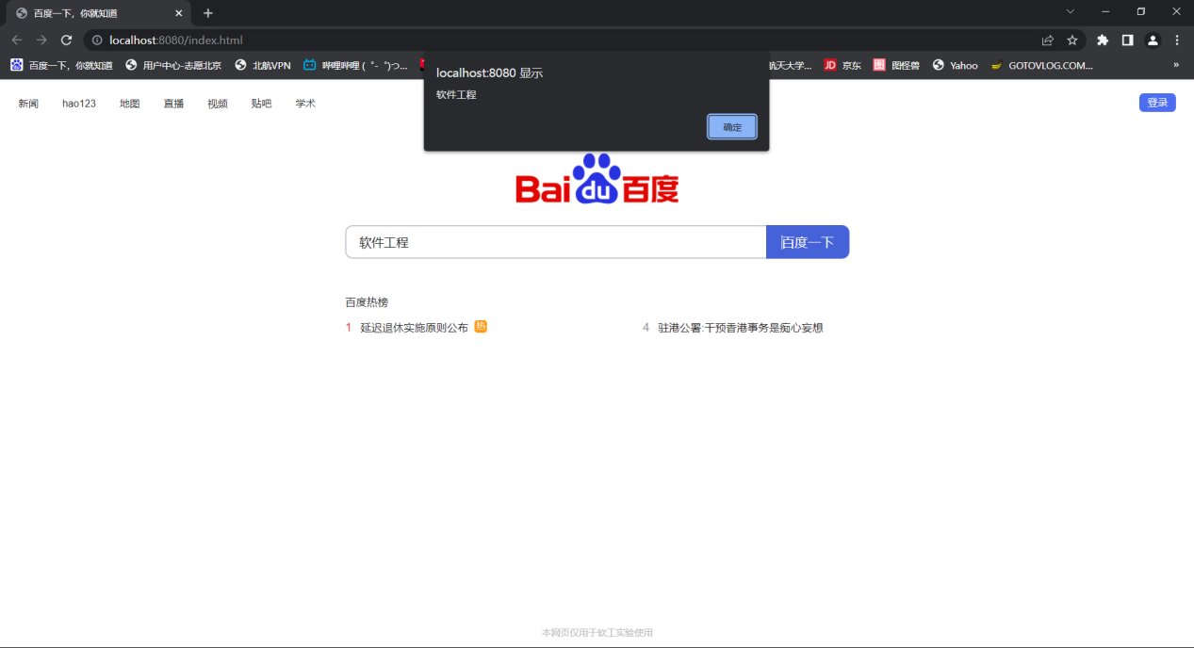

任务3完成截图：

在这个部分就是要对盒子模型或者整体布局有一个体会才能调整的比较轻松，可以通过<div>嵌套来分块，然后合理地根据功能来进行class或者id的命名，才能更加轻松的书写css代码。在这一部分，我的心得体会是先用div、li、img等命令把盒子模型的嵌套、并列关系在html中写出来，然后根据功能合理命名class与id，个人认为其实class比较通用。全部把需要的信息写完后再写css代码，就不用编写边不停地转换文件查看了。编写css代码可以参考百度热搜的font-size、color等等，这样会更接近百度热搜的ui界面，比较美观。然后如果实在还有不对齐的情况，可以通过margin和padding属性来调整。

以及区分块级元素和行元素还是比较有用的。

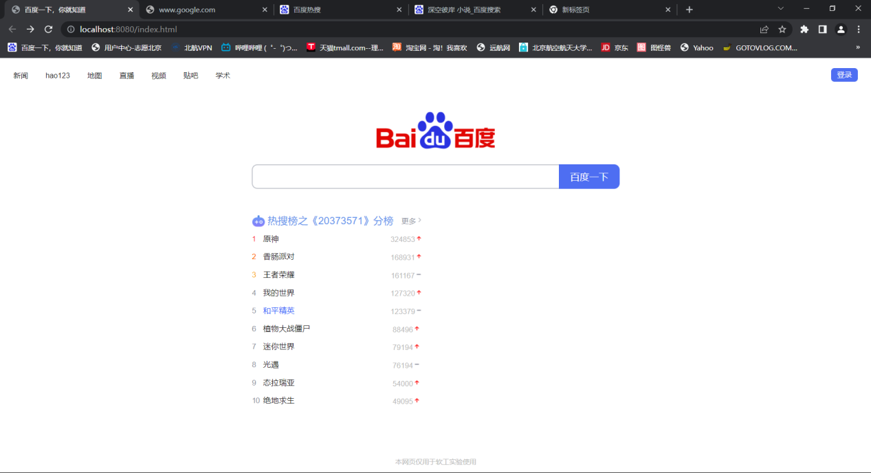

任务4点击前截图：

只要增加事件监听器，连接到对应的函数就可以。

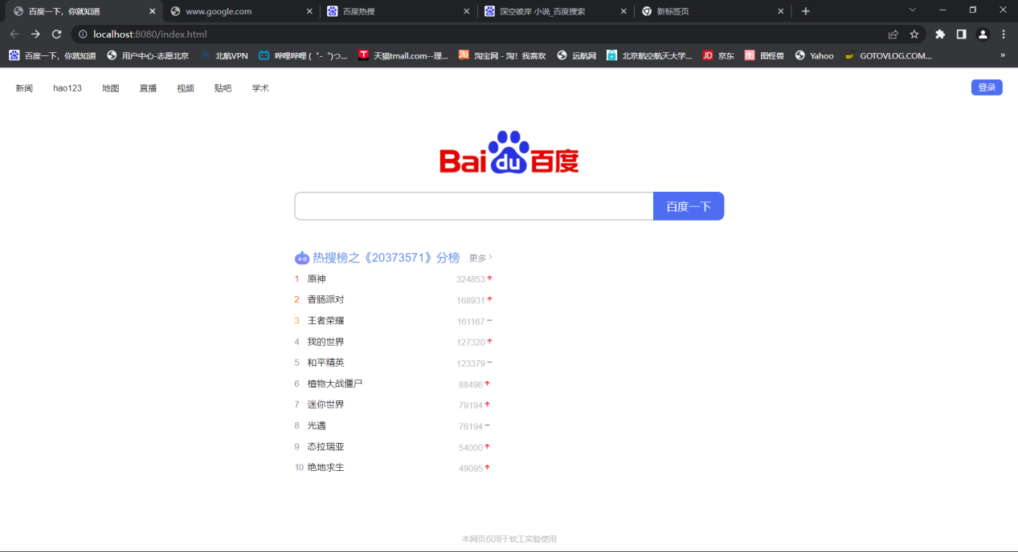

任务4点击后截图：

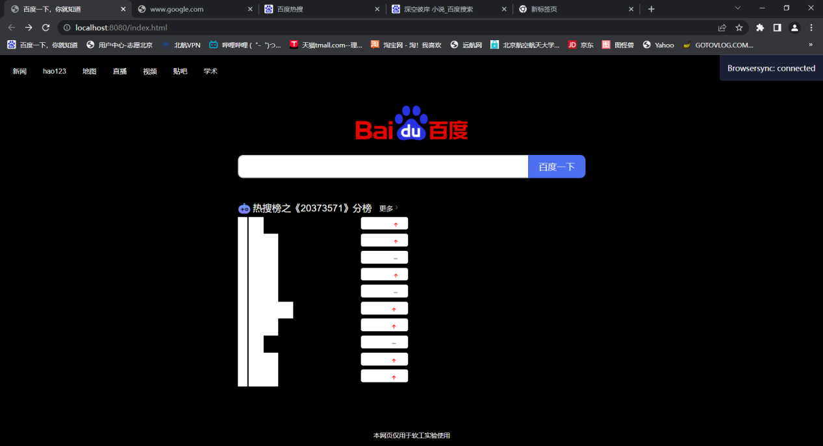

任务5审查元素变化截图：

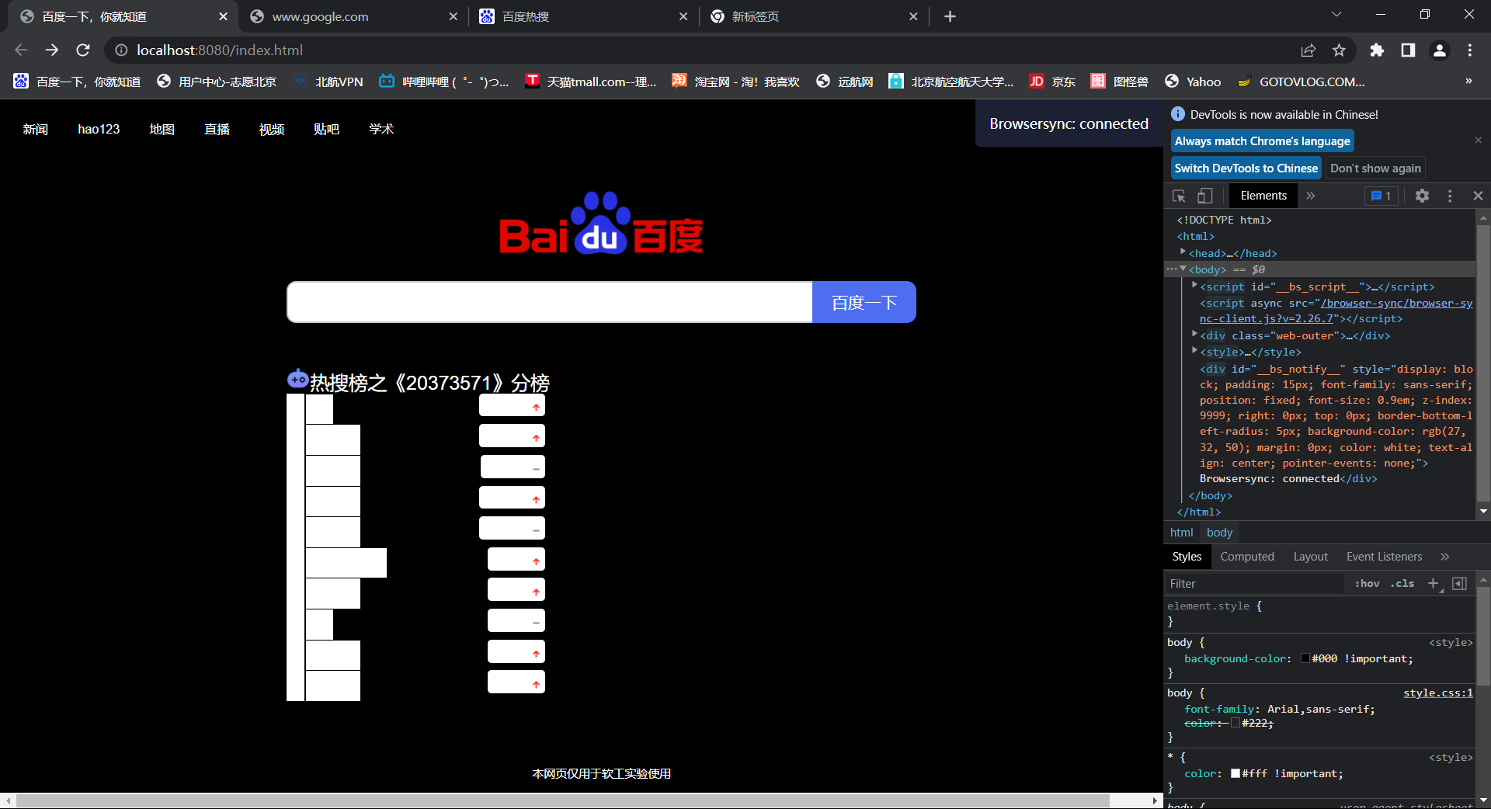

任务5修复后登录截图：

因为getUserName会多get很多的css元素，因此可以通过.split函数合理分割字符串，仅仅保留<style>前面需要的部分给getUserName就可以。

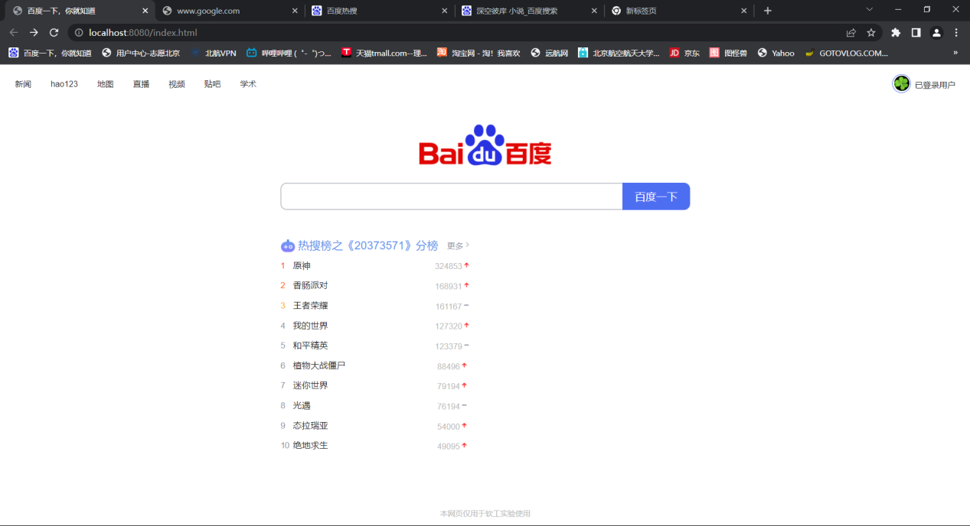

**附加部分（可选）**

附加任务1截图

通过window.location.href然后把百度的搜索网址前缀拼接输入的字符串，进行页面跳转就可以。

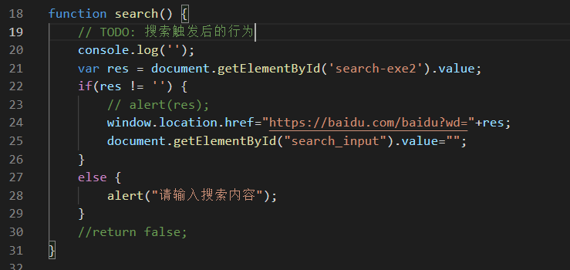

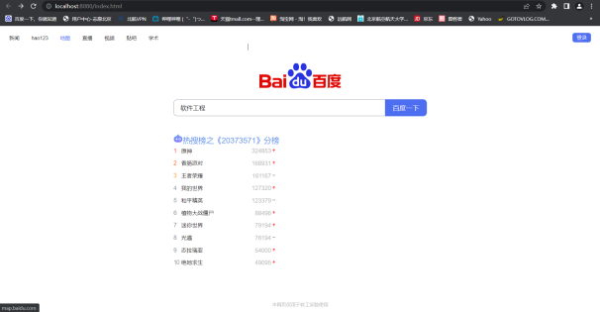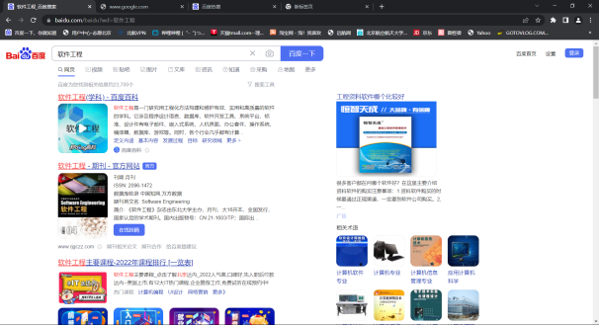

附加任务2截图

主要在于div的合理布局，以及各种元素的宽高、相对位置的调整。

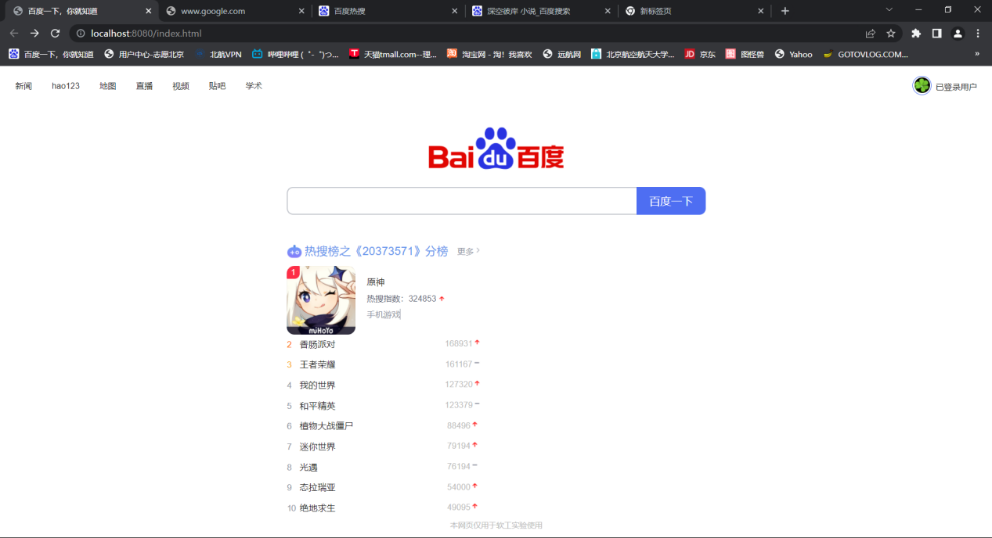

**代码所提交的远程仓库地址**

[lxymoon/github-20373571 at lab02](https://github.com/lxymoon/github-20373571/tree/lab02)

https://github.com/lxymoon/github-20373571/tree/lab02